Réflexion et découverte 4

Créer des comptes utilisateurs
Durée : 50’ | ou |  | Source
Dans le cadre des tracaux de réflexion et découverte qui vont suivre vous allez réaliser des travaux sur des IA génératives. Au préalable vous devez donc créer vos comptes personnels sur chaque IA. Vous pouvez également créer les comptes lors de la réalisation des exercices. Nous travaillerons uniquement avec des IA accessibles à partir du web.
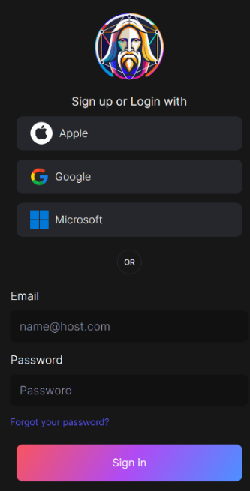
Quelle que soit l'IA utilisée, la procédure pour créer un compte est toujours la même :
- Recherchez sur un moteur de recherche l'IA que vous souhaitez utiliser (ChatGPT, Gemini, Mistral, Claude 3, Perplexity, Adobe Firefly…)
- Accédez au site de l’IA puis recherchez et cliquez le lien qui permet d'utiliser L'IA générative.
La fenêtre vous propose généralement d'accéder à l’IA en utilisant vos identifiants Google, Facebook, Apple ou Microsoft ou elel vous propose de créer un compte personnel à partir de votre courriel.
Fenêtre Leonardo
- Sélectionnez la méthode que vous souhaitez utiliser pour utiliser l’IA. Si vous souhaitez ne pas dépendre d’un opérateur proposé, connectez-vous avec votre courriel qui deviendra alors votre identifiant puis saisissez un mot de passe.
Généralement le site vous envoie un courriel ou un nombre destiné à confirmer votre Identifiant.
- Cliquez sur le lien de validation qui est dans le courriel ou copiez le code qui vous a été transmis dans une fenêtre de validation qui est proposée par l’IA.
Lorsque le protocole est terminé une fenêtre de saisie est affichée.
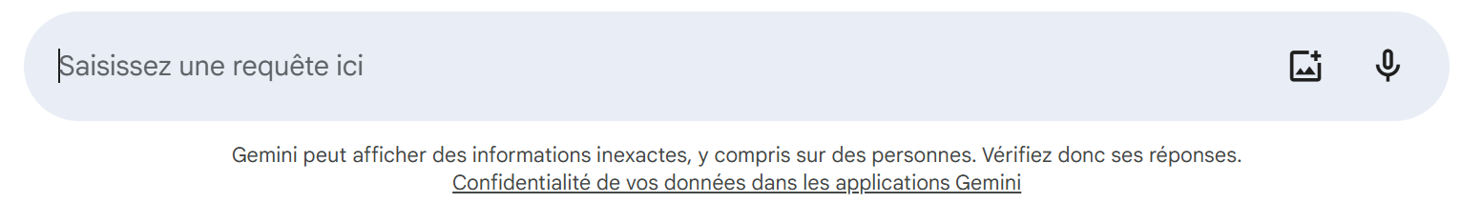
- Cliquez dans la zone de saisie du prompt et saisissez ou dictez le prompt selon l’IA utilisé puis validez la requête.
Les IA destinées à créer des images proposent généralement un volet de paramétrage.
